**ĐỀ 4**

**PHẦN I.** **Câu trắc nghiệm nhiều phương án lựa chọn.** Thí sinh trả lời từ câu 1 đến câu 18.Mỗi câu hỏi thí sinh chỉ chọn một phương án.

**Câu** **1.** Tên gọi của chất có công thức C3H8 là

**A.** Methane. **B**. Propane. **C.** Butane. **D.** Pentane

**Câu 2.** Cho phản ứng:

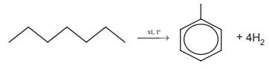.

Phản ứng trên thuộc loại phản ứng:

**A.** Phản ứng thế. **B.** Reforming. **C.** Phản cracking. **D.** Phản ứng cháy.

**Câu 3.** Những hợp chất nào sau đây có đồng phân hình học (cis-trans) ?

CH3CH=CH2 (I); CH3CH=CHCl (II); CH3CH=C(CH3)2 (III); C2H5–C(CH3)=C(CH3)–C2H5 (IV);

C2H5–C(CH3)=CCl–CH3 (V).

**A.** (I), (IV), (V). **B.** (II), (IV), (V).

**C.** (III), (IV). **D.** (II), III, (IV), (V).

**Câu 4.** Các alkene và alkyne không mùi nhẹ hơn nước, rất ít hoặc không tan trong.....(1)...., tan trong dung môi ...........(2)...........như: chloroform, diethyl ether,...

Cụm từ được điền lần lượt vào số (1) và (2) tương ứng là

**A.** Nước, không phân cực **B.** Không phân cực, nước.

**C.** Nước, phân cực **D.** Phân cực, nước.

**Câu 5.** Để phân biệt giữa ethane và ethene , dùng phản ứng nào là thuận tiện nhất ?

**A**. Phản ứng đốt cháy **B.** Phản ứng cộng với H2.

**C.** Phản ứng với nước bromine. **D**. Phản ứng trùng hợp

**Câu 6.** Hợp chất nào sau đây là một alkyne?

**A.** CH3CH2CH2CH3. **B.** CH3CH=CH2.

**C.**CH3CH2CCH **D.**CH2=CHCH=CH2

**Câu 7.** Chất có công thức cấu tạo sau tên là gì



**A.** Benzene **B.** Toulene **C.** Styrene. **D.** Ethylbenzene

**Câu 8.** Chất nào sau đây là chất rắn, màu trắng?

**A.** Benzene. **B.** Toluene. **C.** Styrene. **D.** Naphthalene.

**Câu 9.** Kết luận nào sau đây ***không đúng***:

**A.**Styrene không làm mất màu dung dịch thuốc tím.

**B**. Styrene còn có tên gọi là vinylbenzene

**C**. Các nguyên tử trong phân tử styrene cùng nằm trên một mặt phẳng

**D.** Styrene vừa có tính chất giống alkene vừa có tính chất giống benzene.

**Câu 10.** Chất nào sau đây không phải là dẫn xuất halogen của hydrocarbon?

**A.** . **B.** . **C.** . **D.** .

**Câu 11.** Cho phản ứng hoá học sau: . Phản ứng trên thuộc loại phản ứng nào sau đây?

**A.** Phản ứng thế. **B.** Phản ứng cộng.

**C.** Phản ứng tách. **D.** Phản ứng oxi hoá - khử

**Câu 12.** Phương pháp nào sau đây có thể được thực hiện để góp phần hạn chế ô nhiễm môi trường do các phương tiện giao thông gây ra?

**A.**Không sử dụng phương tiện giao thông.

**B.**Cấm các phương tiện giao thông tại các đô thị.

**C.** Sử dụng phương tiện chạy bằng điện hoặc nhiên liệu xanh.

**D.** Sử dụng các phương tiện chạy bằng than đá

**Câu 13.** Trong thể thao, khi các vận động viên bị chấn thương do va chạm, không gây ra vết thương hở, gãy xương, ... thường được nhân viên y tế dùng loại thuốc xịt, xịt vào chỗ bị thương để gây tê cục bộ và vận động viên có thể quay trở lại thi đấu. Hợp chất (X) chính có trong thuốc xịt là

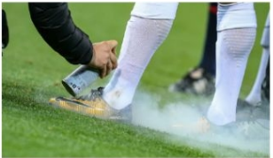

**Hợp chất X được dùng làm thuốc xịt có tác dụng giảm đau tạm thời khi chơi thể thao**

**A**. carbon dioxide. **B.** hydrogen chloride. **C.** chloromethane. **D**. chloroethane.

**Câu 14.** Một số chất gây ô nhiễm môi trường như benzene, toluene có trong khí thải đốt cháy nhiên liệu xăng, dầu. Để giảm thiểu nguyên nhân gây ô nhiễm này cần

**A.** cấm sử dụng nhiên liệu xăng **B.** hạn chế sử dụng nhiên liệu hoá thạch.

**C.** thay xăng bằng khí gas. **D.** cấm sử dụng xe cá nhân.

**Câu 15.** Sự tách hydrogen halide của dẫn xuất halogen X có công thức phân tử C4H9Cl cho 3 alkene đồng phân, X là chất nào trong những chất sau đây ?

**A.** 2-chloro – 2- methylpropane. **B.** 2-chlorobutane.

**C.** 1-chlorobutane. **D.** 2- methyl – 2- chloro propane.

**Câu 16.** Trên nhãn chai chứa benzene trong phòng thí nghiệm thường có một số biểu tượng sau:

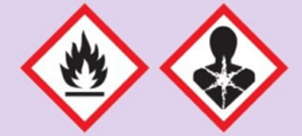

Cho biết ý nghĩa của các biểu tượng trên là

**A.** chất dễ cháy và chất nguy hiểm cho sức khoẻ. **B.** chất dễ nổ.

**C.** chất nguy hiểm cho sức khoẻ. **D.** chất dễ cháy.

**Câu 17.** Ứng dụng nào sau đây của dẫn xuất halogen hiện nay không còn được sử dụng?

**A.** CFCl3, CF2Cl2 dùng trong máy lạnh. **B.** Teflone dùng làm chất chống dính.

**C.** CH2Cl2, CHCl3 dùng làm dung môi. **D.** CHCl3, ClBrCH-CF3 dùng gây mê trong phẫu thuật.

**Câu 18.** Biện pháp nào dưới đây **không** giúp giảm ô nhiễm môi trường do các phương tiện giao thông gây ra?

**A.** Sử dụng các nhiên liệu như xăng, dầu diesel.

**B.** Sử dụng các loại nhiên liệu sinh học như xăng E5.

**C.** Sử dụng các loại nhiên liệu cháy sạch.

**D.** Đưa thêm chất xúc tác vào ống xả động cơ để chuyển hóa các khí thải độc.

**PHẦN II.** **Câu trắc nghiệm đúng sai.** Thí sinh trả lời từ câu 1 đến câu 4.Trong mỗi ý a), b), c), d) ở mỗi câu, thí sinh chọn đúng hoặc sai.

**Câu 1.** Trong phân tử alkane chỉ chứa các liên kết đơn C-C và C- H, các lên kết này là liên kết σ bền vững và kém phân cực.

**a.** Ở điều kiện thường alkane tương đối trơ về mặt hóa học.

**b.** Khi đun nóng, alkane dễ dàng tham gia phản ứng cộng.

**c.** Phân tử alkane là những chất khó bắt lửa, khó cháy.

**d.** Phân tử alkane không tan trong các dung môi.

**Câu 2.** Cho các phát biểu sau về alkene và alkyne

**a.** Phân tử acetylene có 3 liên kết σ và 2 liên kết π.

**b.** propyne và propene đều có thể làm mất màu dung dịch KMnO4.

**c.** propyne không có đồng phân hình học và propene có đồng phân hình học.

**d.** but-2-yne không có phản ứng với dung dịch AgNO3 trong NH3.

**Câu 3.** Arene hay hydrocarbon thơm là những hydrocarbon trong phân tử có chứa một hay nhiều vòng benzene.

**a.** Số nguyên tử carbon và hydrogen trong benzene lần lượt là 6 và 6

**b.** Benene có công thức phân tử C6H6 là một hydrocarbon thơm đơn giản và điển hình nhất.

**c.** C7H10  là một đồng đẳng của benzene

**d.** Phân tử benzene có 6 nguyên tử carbon tạo thành hình lục giác đều

**Câu 4.** Dẫn xuất halogen có đặc điểm là

**a.** trong điều kiện thường, tồn tại ở thể rắn, lỏng hoặc khí.

**b.** không tan trong các dung môi hữu cơ kém phân cực.

**c.** nhiệt độ sôi có xu hướng tăng dần theo chiều tăng của phân tử khối.

**d.** phần lớn dẫn xuất halogen nhẹ hơn nước và hầu như không tan trong nước.

**PHẦN III:** **Câu trắc nghiệm yêu cầu trả lời ngắn.** Thí sinh trả lời từ câu 1 đến câu 6.

**Câu 1.** Cho các chất sau: C2H2; C2H6; C3H6; C3H8; C4H8; C4H9Cl; C9H12; C5H12. Trong số các chất trên, số chất thuộc dãy đồng đẳng alkane là bao nhiêu?

**Câu 2.** Cho các chất sau: but-1-ene, pent-2-ene, but-2-yne, 1-chloropropene, pentane. Có bao nhiêu chất có đồng phân hình học cis-/trans-?

**Câu 3.** Reforming octane (C8H18) thu được các arene có công thức phân tử C8H10. Hỏi có bao nhiêu công thức cấu tạo ứng với arene trên?

**Câu 4.** Dẫn xuất halogen A có công thức , biết phần trăm khối lượng của H trong A bằng 5,7%. Giá trị của x là bao nhiêu?

**Câu 5.** 2,4-Dichlorophenoxyacetic acid (2,4-D) được sử dụng làm chất diệt cỏ, chất kích thích sinh trưởng thực vật. Khi pha chế một dung dịch 2,4-D đ phun kích thích sinh trưởng của cây trồng người ta làm như sau: Cân 0,1g 2,4-D hoà tan trong 50 mL cồn 50°. Sau đó thêm nước cho đủ 100 mL. Tính nồng độ dung dịch 2,4-D thu được theo đơn vị mg mL-1.

**Câu 6.** Thuốc nổ TNT (trinitrotoluene) là một hợp chất hóa học có công thức C6H2(NO2)3CH3 là một loại chất thử trong hóa học nhưng nó cũng là loại chất nổ nổi tiếng được dùng trong lĩnh vực quân sự. Sức công phá của TNT được xem là thước đo tiêu chuẩn về sức công phá của các quả bom và của các loại thuốc nổ khác (được tính tương đương với TNT). Trong thế chiến thứ 2, Mỹ đã thả 2 quả bom hạt nhân xuống Nhật Bản, quả bom nguyên tử thứ nhất mang tên "Little Boy" đã được thả xuống thành phố Hiroshima và quả bom thứ hai mang tên "Fat Man" đã phát nổ trên bầu trời thành phố Nagasaki. Theo các nhà khoa học, 2 quả bom hạt nhân giải phóng năng lượng tương đương khoảng 36.000 tấn TNT. Để điều chế lượng thuốc nổ TNT bằng 2 quả bom hạt nhân "Little Boy" và "Fat Man" cộng lại với hiệu suất khoản 70% thì cần a843,3 tấn toluene. Tìm giá trị a.

*(Làm tròn kết quả đến hàng phần mười).*

**-------------------------HẾT---------------------**

**Phần I.**

(Mỗi câu trả lời đúng thí sinh được **0,25 điểm**).

|  |  |  |  |
| --- | --- | --- | --- |
| **Câu** | **Đáp án** | **Câu** | **Đáp án** |
| 1 | **B** | 10 | **C** |
| 2 | **B** | 11 | **A** |
| 3 | **B** | 12 | **C** |
| 4 | **A** | 13 | **D** |
| 5 | **C** | 14 | **B** |
| 6 | **C** | 15 | **B** |
| 7 | **D** | 16 | **A** |
| 8 | **D** | 17 | **A** |
| 9 | **A** | 18 | **A** |

**Phần II**

|  |  |  |  |  |  |
| --- | --- | --- | --- | --- | --- |
| **Câu** | **Lệnh hỏi** | **Đáp án (Đ/S)** | **Câu** | **Lệnh hỏi** | **Đáp án (Đ/S)** |
| **1** | a | Đ | **3** | a | Đ |
| b | S | b | Đ |
| c | S | c | S |
| d | S | d | Đ |
| **2** | a | Đ | **4** | a | Đ |
| b | Đ | b | S |
| c | S | c | Đ |
| d | Đ | d | S |

**PHẦN III:** **Câu trắc nghiệm yêu cầu trả lời ngắn.** Thí sinh trả lời từ câu 1 đến câu 6.

**Câu 1. Hướng dẫn giải**Alkane có CTTQ là CnH2n+2 (n ≥1). Vậy gồm các chất sau: C2H6; C3H8; C5H12**3**.

**Câu 2. Hướng dẫn giải***Có 2 chất: pent-2-ene, 1-chloropropene. Có đồng phân hình học.*

**Câu 3. Hướng dẫn giải**

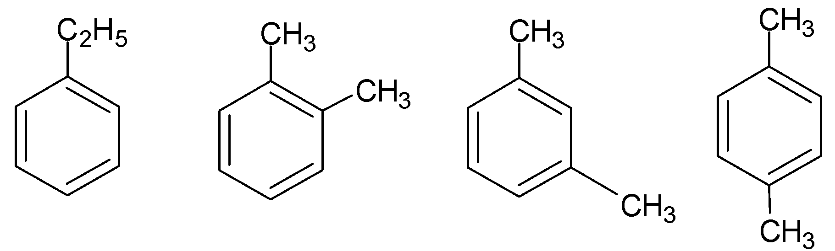

**Câu 4. Hướng dẫn giải: **

**Câu 5. Hướng dẫn giải**

b) Nồng độ dung dịch 2,4-D là: 100 : 100 = 1 (mg mL_1)

**Câu 6.** **Hướng dẫn giải**



m thực tế = (tấn) => a = 20